Mendeleïev
Nom : Mendeleïev
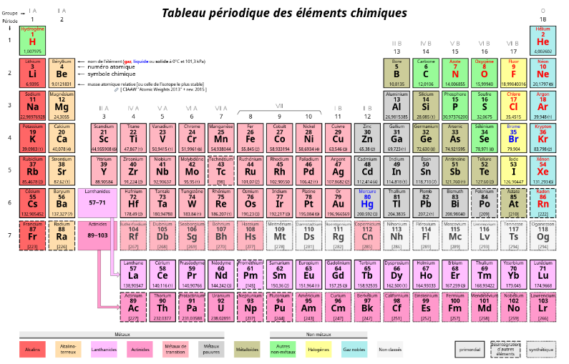
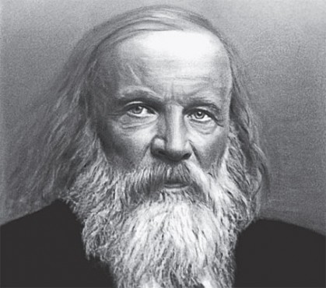

Nom complet : Dimitri Ivanovitch Mendeleïev

Nationalité : russe
Période de temps : né le 27 janvier 1834 et décédé le 20 janvier 1907.
Découverte : la classification périodique des éléments

